Методическая разработка по созданию мультфильма
с детьми ОВЗ
«Как у зайчика пропала белая шубка»

Автор:
Пархоменко Дарья Михайловна, воспитатель
Руководитель мультстудии «Карусель»

пгт. Междуреченский
2022 г.
Содержание

Введение 3
Содержательный компонент 5
Организационно – деятельностный компонент 6
Процесс создания мультфильмов 7
Практическая часть 7
Результативный компонент 8
Заключение 10
Список использованных источников 10
Приложение 13
Процесс создания мультфильма «Как у зайчика пропала белая шубка» 13

Введение

В наше современное время, время технического прогресса, в обычную и профессиональную жизнь все больше и больше входят компьютерные технологии. Это открывает большие профессиональные возможности во всех сферах деятельности, в том числе и в работе с детьми дошкольного возраста.
Одной из главных задач дошкольного образовательного учреждения и работающих в нем педагогов, является выбор новых, инновационных форм и методов работы с детьми, которые будут оптимально положительно работать на развитие личности ребенка.
Сейчас важное место выделяется работе с детьми с ограниченными возможностями здоровья (далее ОВЗ). Дети с ОВЗ, это дети, у которых выявлены нарушения в развитии разных сфер: речевой, интеллектуальной, эмоциональной, двигательной, сенсорной. Ребенок с ОВЗ растет и развивается, как и обычный ребенок, но развитие данных сфер задерживается с самого рождения, это вызывает проблемы с вхождением его в социум, в среду, рассчитанную для детей с нормальным развитием. Работа с такими детьми строится с учетом всех их особенностей, в первую очередь возрастных и психофизических. Обучать детей с ОВЗ так же необходимо с учетом дефектов их развития. На нынешнем этапе современного образования решение данной проблемы подразумевает постоянный поиск новых форм и методов в организации обучения. Одной из таких форм все чаще становится мультипликация.
Мультипликация, это современный, новый метод, его основой является совместная деятельность ребенка и взрослого, результатом этой деятельности становится мультфильм. Мультипликация многоцелевой и удивительный инструмент, она позволяет раскрыть творческие способности ребенка, помогает ему преодолевать страхи и неуверенность в себе, показывает те аспекты и возможности, о которых он раньше и не знал. В первую очередь, конечно, развиваются творческие способности. Творчество помогает детям с ОВЗ в восстановлении здоровья, развитии, нахождении своего места в социуме, дает возможность комфортно чувствовать себя в окружающем мире. Благодаря коллективной работе дети учатся взаимодействию друг с другом и со взрослыми.
Мультфильм, это волшебный мир, он помогает ребенку развиваться, фантазировать, учит сопереживать героям, учит дружбе и доброте. В процессе создания мультфильма взрослый является связующим звеном между ребенком и сказочным миром мультипликации, он помогает ребенку окунуться в сказочный мир, направляя его на верные дорожки в процессе создания мультфильма. В ходе всех этапов создания мультфильма происходит увеличение социального опыта ребенка, задействуются эмоциональная, волевая сферы психической деятельности, активизируются их скрытые возможности и творческие позывы. Дети с ОВЗ, и не только, получают новые положительные эмоциональные переживания, а заодно постепенно овладевают специфическими навыками работы с различными новыми для них материалами и инструментами.
Эксперимент по созданию собственного мультфильма, это игра, которая позволяет ребенку думать и говорить образно, понимать себя и мир вокруг, это разговор между тонким внутренним миром ребенка и внешней действительности.
Цель | Вызвать у детей потребность в познавательной, творческой и речевой активности через участие в создании мультфильмов (важно: мультфильм является не целью, а лишь средством развития).
Гипотеза | Познаём мир с помощью мультфильма.
Задачи | - Познакомиться с мультипликацией и историей её возникновения.  - Узнать о различных видах мультипликации.  - Изучить современные компьютерные технологии в области мультимедиа.  - Развить мыслительные процессы: формирование понятий, решение задач и логических операций;  - Развить коммуникативные навыки: расширение словарного запаса в процессе обсуждения выбранного произведения для сценария, а также озвучивание фильма;  - Развить познавательные процессы: восприятия, памяти, а также креативных творческих способностей детей с ОВЗ;  - Улучшить мелкую моторику пальцев рук, через использование пластических материалов, круп и др.;  - Повысить уровень самооценки благодаря общению со сверстниками и взрослыми, через взаимодействие между всеми участниками процесса;  - Научить работать в команде, отстаивать свое мнение и прислушиваться к мнениям и рекомендациям других членов коллектива.
Ожидаемый результат | Дети познакомились с мультипликацией и историей её возникновения;  Узнали о различных видах мультипликации;  Развиты мыслительные процессы: формирование понятий, решение задач и логических операций;  Появилась потребность в познавательной, творческой и речевой активности через участие в создании мультфильмов

Занятия мультипликацией позволяет:
- преодолевать последствия заболеваний у детей с ОВЗ;
- облегчать кризисные состояния, преодолевать страхи и бороться с различными невротическими состояниями;
- обретать волю к преодолению жизненных трудностей и становиться более веселыми и открытыми;
- помогает снизить уровень тревожности и защитной агрессии;
- способствует формированию положительного настроя к окружающему миру.
Педагогическая целесообразность данной методической разработки решает основную идею комплексного развития детей ОВЗ, учитывает их особенности.
Индивидуальный подход позволяет раскрыть и развить творческие способности дошкольников, раскрыть для них новый чудесный мир, почувствовать себя художником, творцом. Непременное развитие мелкой моторики рук оказывает благотворное влияние и на интеллектуальное развитие ребенка.
Для педагогов, компьютер является техническим средством, при помощи которого можно значительно разнообразить образовательный процесс в детском саду. С его помощью можно создать для ребенка атмосферу творчества, помочь ему осознать, что компьютер – инструмент для созидания, а не только игрушка. Именно на интересе к компьютеру, смартфону можно построить работу с дошкольниками, привлечь их к совместной деятельности по созданию мультфильмов.

Содержательный компонент

В процессе поиска инновационных форм и методов работы по развитию всех этих качеств мы решили остановиться на анимации, как способе всестороннего развития ребенка. Анимация - это метод создания серии снимков, рисунков, цветных пятен, кукол или силуэтов в отдельных фазах движения, с помощью которого во время показа их на экране возникает впечатление движения существа или предмета.
Мультипликация выполняет ряд важнейших функций по отношению к детям с ограниченными возможностями здоровья:
-социально-компенсаторная-мультфильмы компенсируют и восполняют то, что ребенку с ОВЗ не достает для удовлетворения его потребностей (в общении, познании, эмоциональных проявлениях и т. д.);
-гедонистическая-единство содержания и формы мультфильмов, помогают и увидеть, и почувствовать красоту окружающей жизни, испытать радость и удовольствие;
-воспитательная-воспринимая мультфильмы, ребенок учится анализировать, сравнивать, оценивать многие явления и факты, то есть происходит воспитание чувств, характера ребенка;
-эвристическая-побуждающая к деятельности - мультфильмы стимулируют творческие способности ребенка, развивают его воображение, фантазию, являясь как бы толчком к возникновению определенной деятельности.
Мультипликационное творчество способствует развитию креативных способностей у детей, что в свою очередь позитивно влияет на их реабилитацию и социализацию.
Поскольку мультипликация близка и понятна детям, знакома взрослым, отличается доступностью жанра и представляет собой процесс, объединяющий несколько видов искусств, то, несомненно, имеет огромную педагогическую ценность, которая заключается в возможности комплексного развивающего обучения детей.

Этапы создания мультфильма «Как у зайчика пропала белая шубка»
1 этап | - выбор темы;  - постановка цели и задач;  - выдвижение гипотезы;  - поиск материала по мультипликации (истории возникновения, виды).
2 этап | - изучение процесса создания мультфильмов;  - разработка алгоритма работы над созданием мультфильма.
3 этап | сочинение сказки, постановка сценария;  раскадровка;  процесс создания мультфильма;  озвучивание мультипликационных героев и подбор музыки;  монтаж мультфильма.

Организационно – деятельностный компонент

Современные мультфильмы выполняются в следующих техниках:

Песочная анимация, так называемая «сыпучая техника», в которой используются всевозможные сыпучие материалы: чай, кофе, крупы.
Самый популярный вид мультипликации – Пластилиновые.
Пластилиновые мультфильмы: все фигурки во всех их действиях лепятся вручную
В профессиональных студиях фигурки делают из особого пластилина, который не плавится под лампами. Фигурки снимаются на цифровую камеру. Затем так же снимается фон. А уже на компьютере фон и фигурки соединяются. Это называется методом перекладки. Сейчас он наиболее распространен.
Пластилиновая анимация — вид анимации, где фильм изготовляется путём покадровой съёмки пластилиновых объектов.
В настоящее время процесс создания мультипликационного фильма стал менее трудоемким и менее требовательным к наличию специальной техники. Достаточно иметь фотоаппарат, штатив, компьютер с программой для монтажа, микрофон или диктофон, используемый для озвучивания.

Процесс создания мультфильмов

Все начинается с идеи. Сначала набрасывается схема истории и ее героев. Затем пишется сценарий, то есть описание мест действия, проработка характеров героев и их диалоги. Параллельно идет разработка персонажей: внешний вид, костюмы.
Озвучка: голос должен отражать характер героя. Задача актеров – не просто прочитать фразу, а пережить ее вместе со своим героем. Помимо голосов существуют еще и фоновые звуки. Шелест листьев, пение птиц, ветерок в саду – все эти звуки нужно записать, а порой и самостоятельно создать. Без них пропадет вся атмосфера мультика, да и голоса надо правильно синхронизировать с видео, так что звукооператоры работают не покладая рук иногда до самого последнего момента.
Последние этапы работы ничуть не легче. Во время монтажа все собирается воедино: кадры, музыка, голоса актеров, фоновые звуки. Вносятся последние корректировки, идет активная работа над цветами.
Глядя на то, как создаются мультфильмы, относишься к ним уже не так легкомысленно, понимая, что это целый пласт искусства, в котором задействовано великое множество самых разносторонних специалистов.

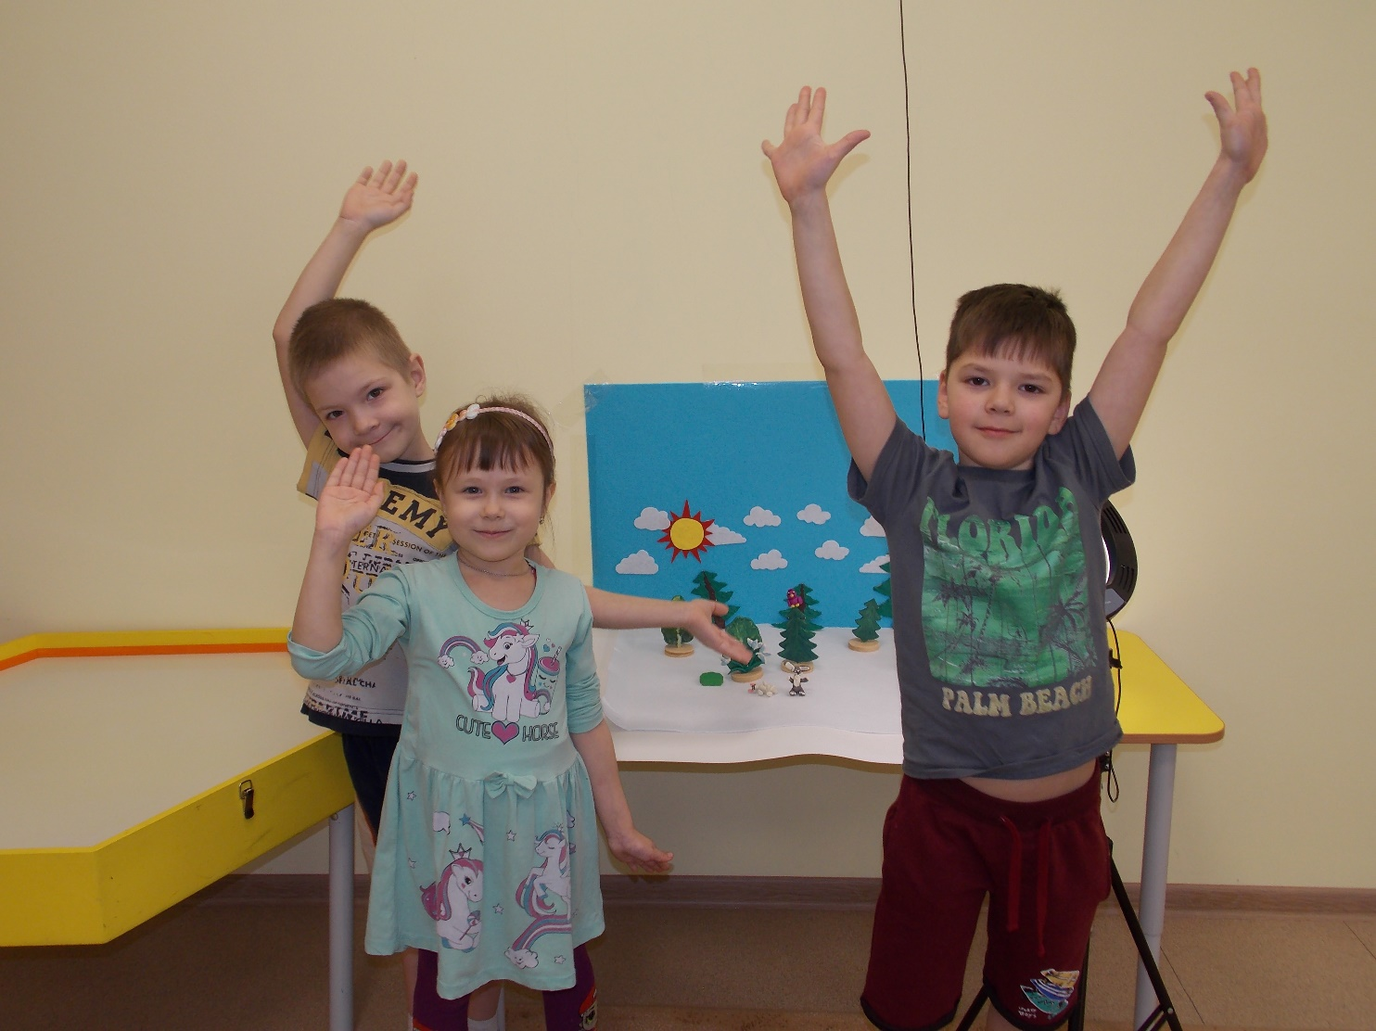

Практическая часть
Сценарий. Детям хотелось создать мультфильм с весенней тематикой. Наш мультфильм покажет, как с приходом весны у зайчика меняется окрас шерсти.
Согласно этому плану, мы и должны составить сценарий нашего мультфильма. А для этого будем отвечать на вопросы.
- Где будет происходить действие мультфильма? В лесу, т.к. зайчик там живёт.
- Сколько героев будет в нашем мультфильме? Один, т.к. мы хотим показать, как он меняет шубку.
- Нужно придумать экспозицию мультфильма. Где находится наш герой, что с ним происходит? Наш зайчик гуляет по лесной полянке, наслаждается ярким солнышком и хорошей погодой.
- Далее нам нужно придумать событие, которое изменит жизнь нашего героя, снеговика. Зайчик зашел за дерево, а когда вышел, вместо белой шубки стала серая.
- Последний этап – кульминация. То, чем закончится наш мультфильм. Зайчик поменял окрас и стал счастлив, т.к. скоро наступит лето.
Хотелось отметить высокую самостоятельность детей в создании сценария. После создание сценария дети слепили героя и некоторые элементы декорации из пластилина.
Раскадровка. Затем нужно было сделать раскадровку. Следующим этапом нужно было доработать внешний вид нашего героя.
Анимация. Затем началась кропотливая работа над созданием анимации мультфильма.
Озвучка. Звуковое оформление – это не просто завершение мультфильма, а один из важных этапов. В этом мультфильме совместно с детьми приняли решение не озвучивать героя, так как он является единственным героем. Поэтому будет наложено звуковое оформление.
Монтаж видео. Монтаж осуществлялся в специальной компьютерной программе Nero Vision. Благодаря этой программе можно создавать фильмы на основе фотографий и видеозаписей.

Результативный компонент

Создание анимационного мультфильма – очень кропотливая работа. Хотя с появлением первых мультфильмов прошло очень много времени, но до сих пор их популярность не угасает.
В результате работы над мультфильмом, мы узнали историю возникновения мультфильмов и его виды, изучили технологию создания.
Наше увлечение – это возможность сделать что – то интересное, увлекательное, возможность проявить себя, попробовать свои силы и показать свой результат – чего достигли и сумели. Процесс создания мультфильма помогает увидеть привычное по-новому, понять красоту космического пространства.

Заключение

Мультстудия в детском саду это отличное решения дополнительных занятий не только в группах детей с ОВЗ, данный способ образовательной деятельности будет полезен для всех детей, а также педагогов. И пусть, в настоящее время использование технических средств, в дошкольных образовательных учреждениях, вызывает некоторые трудности, мультипликацию стоит использовать в образовательной деятельности с детьми, помимо других средств, используемых воспитателем.
Также детям было рассказано, что мультипликацию можно создавать не только посредством компьютерных программ, но и посредством смартфона. Смартфон предназначен не только для игр и связи, но и с помощью специальных приложений можно создавать мультфильмы, что позволяет ребенку в дальнейшем делать их самостоятельно или данная деятельность станет новым увлечением.
Выдвинутая нами гипотеза полностью подтвердилась. С помощью мультфильмов мы познаем мир.
Думаем, что мы достигли поставленной цели, решили все поставленные задачи.
Полученные результаты
Мы смогли создать свой первый собственный мультфильм.

Фрагменты из мультфильма
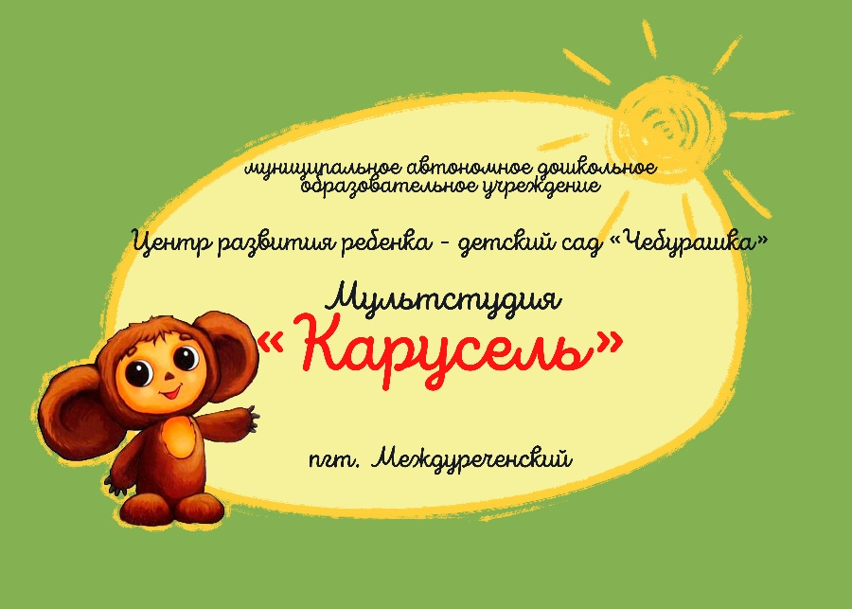
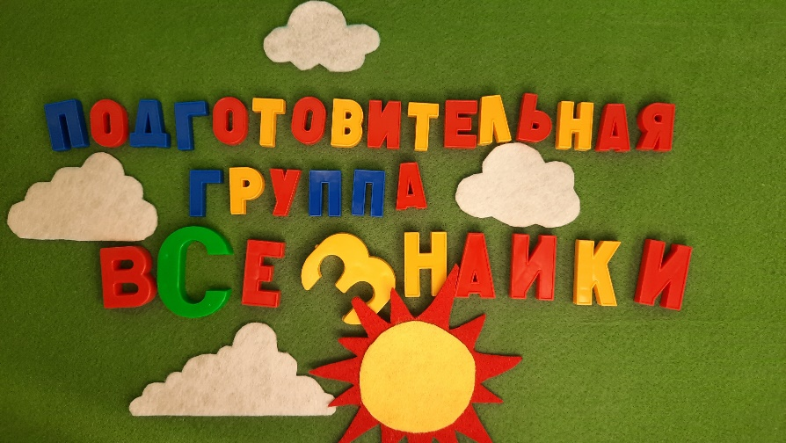
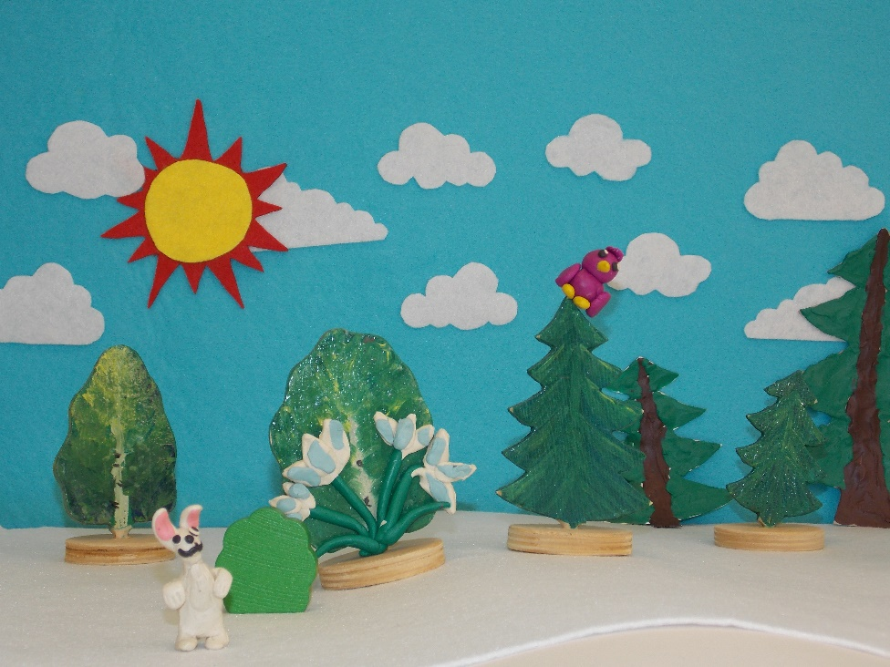
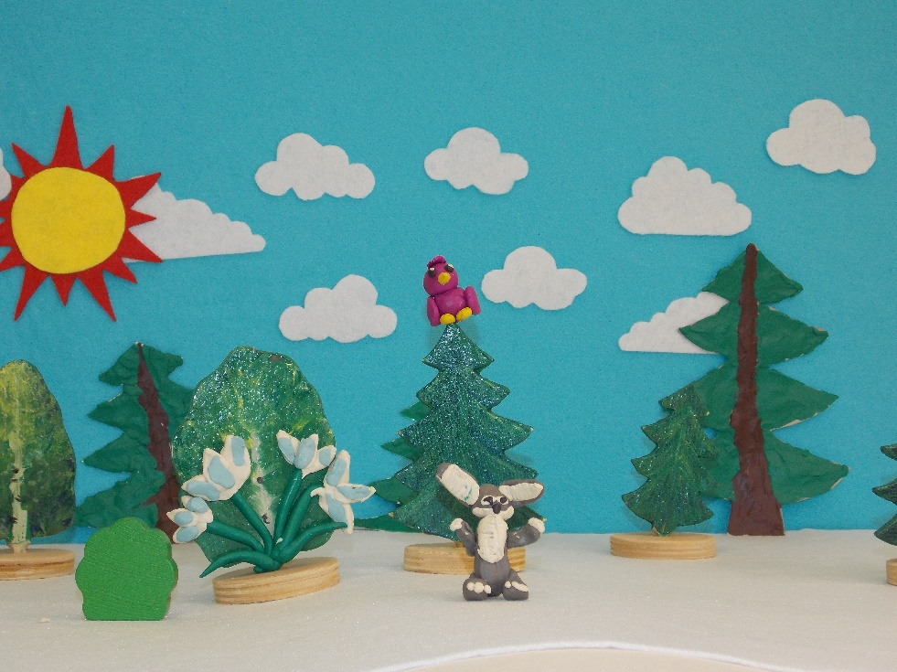

Список использованных источников

- Копытин А. И. Психодиагностика в арт-терапии. – Спб.: Речь, 2014;
- Смольникова К. Мультик своими руками // Саткинский работник. – 2014;
- Тимофеева Л. Л. Проектный метод в детском саду. «Мультфильм своими руками». – Спб.: ООО «Издательство «Детство-пресс», 2011;
- Архипцева В. С. Телевидение и дети / В. С. Архипцева // Пачатковая школа. – 2007;
- Смирнова Е. О. Все начинается с мультиков // Химия и жизнь – 21в. – 2013;
- Казакова Р. Т., Мацкевич Ж. В. Смотрим и рисуем мультфильм. – 2007;

Приложение

Процесс создания мультфильма «Как у зайчика пропала белая шубка»

